EJERCICIO PRÁCTICO

**Nombre: luz Angela Batte**

**Fecha: 27 octubre 2022**

***Tiempo: 5 Días***

**CASO DE NEGOCIO**:

Choucair Testing es una empresa de ingeniería de software apasionada por el éxito de nuestros clientes siendo a su vez útiles para la sociedad y el planeta, fundada por Maria Clara Choucair y tiene como objetivo aumentar la posibilidad de éxito de los modelos digitales para cumplir con la estrategia de sus clientes y los sueños de sus usuarios finales, a través del BCT. Cuenta con una plataforma llamada “CHOUCAIR ACADEMY”, en donde sus colaboradores pueden acceder a cualquier variedad de cursos para fortalecer sus conocimientos.

**Choucair Testing S.A.S**, requiere de nuestros servicios como analistas de pruebas Generales y básicas no funcionales, para revisar que los cambios realizados recientemente en la plataforma WEB, no hayan afectado en las funcionalidades de consulta, matrículas y realización de cursos. Las modificaciones realizadas no deberían de afectar su funcionalidad ya que fueron netamente de usabilidad y experiencia de usuario, el cliente quiere que se validen los siguientes flujos con mayor prioridad de acuerda al impacto que tienen:

1. Consultar cursos existentes
2. Matricularse en nuevo curso
3. Realizar el curso

**Información final:**

* La fecha de salida a producción está dada por la necesidad actual del cliente, deberá contar 15 días hábiles a partir de la entrega de este documento.
* Se cuenta con 3 analistas de prueba para el proyecto.
* Considerar que estas definiciones corresponden a la etapa de construcción del proceso de desarrollo del cliente.

Con el caso anterior, teniendo en cuenta los conceptos vistos y utilizando el material entregado, realice lo siguiente:

1. Realizar las consultas que considere pertinentes al cliente, que le permitan acotar correctamente el alcance.

* Que se requiere realizar
* Presupuesto
* Qué objetivo principal tenemos
* Que tiempo requiere para que sea entregado el proyecto
* Crear una Historia de Usuario de acuerdo a la funcionalidad entregada con mínimo 5 criterios de aceptación (Escoge una funcionalidad)

Como usuario frecuente de la aplicación choucair academy, quiero una forma de simplificar la información de mis cursos y el avance de ellos de forma mas rápida para que la plataforma sea usada por cualquier persona de forma mas agil y fácil.

* Debo ser capaz de ponder loguear mi usuario y contraseña
* la pantalla muestra el check de ingresar
* al presionar ingresar debe entrar al menú principal
* La pantalla inicial contiene cursos inscritos
* Al presionar cursos de puede validar el avance

1. Defina el proceso de pruebas correspondiente para esta solicitud de acuerdo a la metodología Choucair. **Nota**: Incluir las actividades de cada rol en cada etapa del proceso de pruebas

Planeación:

Alcance

Simplificar la información de mis cursos y el avance de ellos de la forma más rápida posible

Definir la Hu que vamos a incluir en las pruebas

* validar que el ingreso sea exitoso
* Validación de modulos
* Validación de cursos existentes en la pagina
* Validación de avances en los modulos existentes de cursos

|  |
| --- |
|  |

Fuera de alcance

|  |
| --- |
| * Pruebas especializadas de seguridad o integridad o correctitud de datos, tampoco pruebas de performance ni usabilidad * Verificaciones en tablas y bases de datos diferentes a las mencionadas dentro del alcance de las pruebas. * Verificaciones en sistemas adicionales a los mencionados dentro del alcance.* Verificaciones de servicios adicionales diferentes a los mencionados en el alcance y contextualización. |

**Diseño**

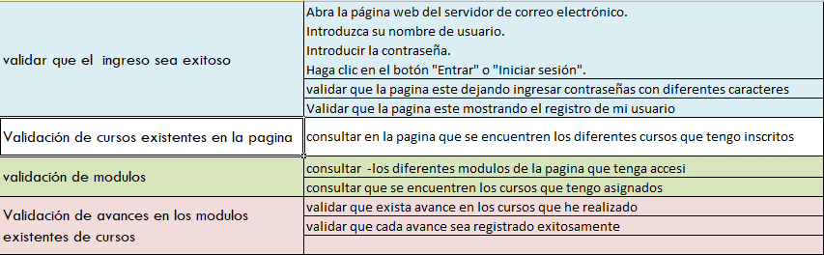

1. Simulando la ejecución de los casos de prueba, explique y de un ejemplo de cómo realizaría el reporte de los ISSUES y su respectiva gestión.

* Al realizar la prueba se encuentra que el modulo no esta registrando correctamente el avance de los cursos ya que reporta solo la actividad de en tiempo y no las actividades que se realizan en el momento.
* Se reporta por medio de la herramienta de gestión por ejemplo Azure en caso que no enviamos correo con soportes de evidencias, descripción de Issue y se reporta a los implicados.
* Estar pendiente de la gestión que se realice al ISSUE con el fin de realizar retest y validar que se cargue correctamente el cambio.

**Información adicional:**

* Suponga que fueron entregadas las especificaciones de negocio y requisitos del sistema, diseñe la HU de acuerdo a como cree que debería funcionar el módulo.
* Como cliente de la plataforma ACADEMY , necesito ver el estado de avance de un usuario para cada curso que tiene asignado con el fin de que se vea el inicio y fin de cada curso.
* Tiene libre acceso a la página de “CHOUCAIR ACADEMY” para el desarrollo de la actividad <https://operacion.choucairtesting.com/academy/my/> se hará sobre la página real de “CHOUCAIR ACADEMY”.
* La forma de entregar los puntos que se piden en la actividad es en Git. La URL, debe ser compartido en el chat de Teams.

**Criterios finales**

Por favor responda a las siguientes preguntas abiertas:

1. ¿Cree usted que puede diseñar casos de prueba sin tener la aplicación? ¿por qué?

* Si, porque contamos con la información de requisitos de cliente por lo tanto hace que se pueda trabajar sobre ellos y la funcionalidad que se va a probar.

1. ¿Qué información o documentación considera importante para el inicio de las pruebas?

* Requerimientos
* Alcance
* Una planeación asertiva del flujo que se probara

1. ¿si la documentación no es clara usted que haría?

* Entrar a validad directamente con el desarrollador o la persona que tiene asignada la Hu, que puntos no entiendo y pedir un breve contexto de lo que se requiere hacer de pruebas y el alcance de las mismas

1. ¿Quién cree que es el responsable de que usted conozca el contexto de negocio y la aplicación a probar?

* El dueño del producto , ejemplo el desarrollador realiza la funcionalidad pero anterior a ellos ya hay una breve descripción de lo que se requiere.

1. ¿si entregara un informe de avance de sus pruebas que información relacionaría?

* Porcentaje de avance
* Evidencias de lo que se realiza
* Estimación de terminación del test

1. ¿si tuviera que entregar indicadores del proceso de pruebas que incluiría?

* Indicadores de avance
* Indicador de estimación
* Indicadores de lo esperado
* Numero de issues encontrados
* Tiempo de actividades en cada proceso